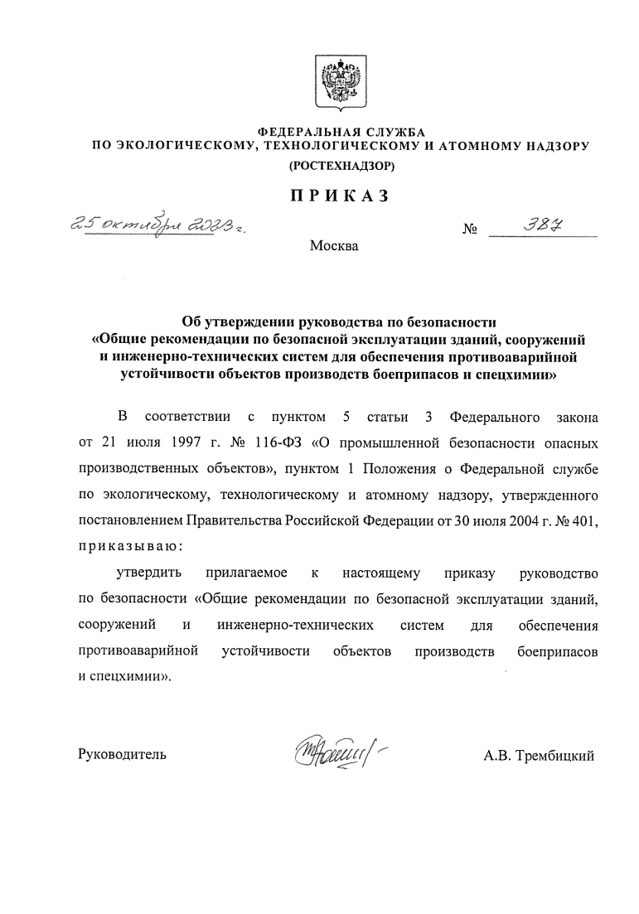
Руководство по безопасности «Общие рекомендации по безопасной эксплуатации зданий, сооружений и инженерно-технических систем для обеспечения противоаварийной устойчивости объектов производств боеприпасов и спецхимии» утверждено приказом Ростехнадзора
от 25 октября 2023 г. № 387 и опубликовано на официальном сайте службы.

Руководство предназначено и рекомендовано для организаций оборонно-промышленного комплекса отрасли боеприпасов и спецхимии, осуществляющих в ходе своей деятельности эксплуатацию зданий и сооружений.

Руководство не является нормативным правовым актом, содержит разъяснения требований промышленной безопасности и рекомендации по применению Федеральных норм и правил в области промышленной безопасности «Основные требования безопасности для объектов производств боеприпасов и спецхимии», утверждённых Приказом Ростехнадзора
от 26 ноября 2020 г. № 458.

